Федеральное государственное автономное образовательное учреждение

высшего образования

**«Северный (Арктический) федеральный университет имени М.В. Ломоносова»**

**ИНТЕЛЛЛЕКТУАЛЬНЫЙ ЦЕНТР – НАУЧНАЯ БИБЛИОТЕКА**

**имени Е.И. Овсянкина**

**Информационно-библиотечный центр СПО**

Паспорт книжной выставки



**1. Читательское назначение:** выставкадля курсантов и преподавателей Высшей школы рыболовства и морских технологий.

**2. Целевое назначение:** знакомство с книгами и журналами в рамках Декады общих гуманитарных и социально-экономических дисциплин.

**3. Сроки экспонирования:** *17 марта - 28 марта 2025 г.*

**4**. **Месторасположение:** *библиотека в Высшей школе рыболовства и морских технологий (проспект Ленинградский, дом 322).*

**5. Заглавие:** «Декада ЦК ОКСЭД»

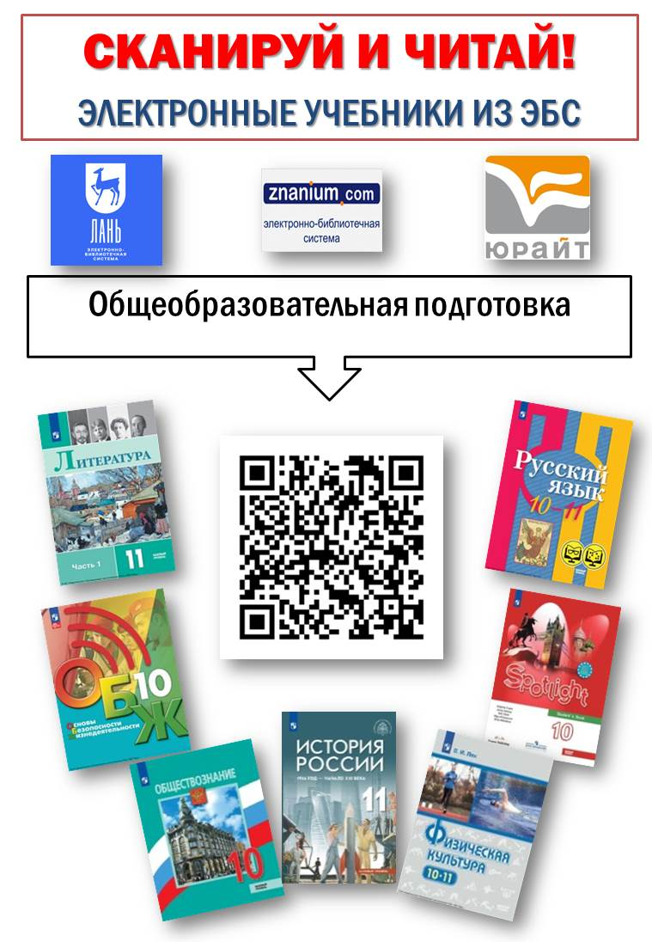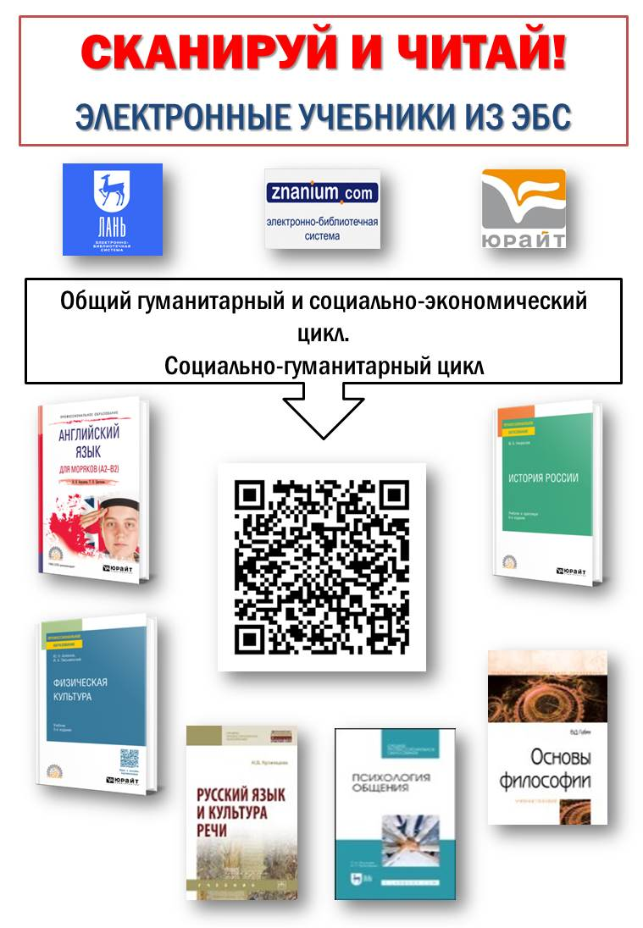

**6. Список использованных источников**

**История**

1. **Мединский, В. Р. История. История России. 1945 год - начало XXI века** : 11 класс : базовый уровень : учебник / В. Р. Мединский, А. В. Торкунов. - 2-е изд., обновл. - Москва : Просвещение, 2023. - 447 с. : ил. - Текст : непосредственный.
2. **Мединский, В. Р. История. Всеобщая история. 1945 год - начало XXI века** : 11 класс : базовый уровень : учебник / В. Р. Мединский, А. О. Чубарьян. - 3-е изд., обновл. - Москва : Просвещение, 2024. - 271 с. - Текст : непосредственный.

**Обществознание**

1. **Важенин, А. Г. Обществознание** : учебное пособие для студентов учреждений среднего профессионального образования / А. Г. Важенин. - 10-е изд., стер. - Москва : Академия, 2012. – 368 с. - (Среднее профессиональное образование). - Текст : непосредственный.
2. **Касьянов, В. В. Обществознание** : учебное пособие для ссузов / В. В. Касьянов. – 12-е изд., испр. – Ростов-на-Дону : Феникс, 2014. - 413 с. – (Среднее профессиональное образование). - Текст : непосредственный.
3. **Каверин, Б. И. Обществознание** : учебное пособие для абитуриентов и студентов вузов / Б. И. Каверин, П. И. Чижик. – Москва : ЮНИТИ-ДАНА, 2007 . – 367, [1] с. : обложка с цв.ил. – (Cogito ergo sum). - Текст : непосредственный.

**Философия**

1. **Губин, В. Д. Основы философии** : учебное пособие для студентов учреждений среднего профессионального образования / В. Д. Губин. - 3-е изд. - Москва : ФОРУМ, 2012. - 288 с. ; 22 см. - (Профессиональное образование). - Текст : непосредственный.
2. **Волкогонова, О. Д. Основы философии** : учебник для студентов учреждений среднего профессионального образования / О. Д. Волкогонова, Н. М. Сидорова. - Москва : ФОРУМ : ИНФРА-М, 2011. - 479 с. : ил. ; 22 см. - (Профессиональное образование). - Текст : непосредственный.

**Русский язык и культура речи**

1. **Введенская, Л. А. Русский язык и культура речи** : учебное пособие для вузов / Л. А. Введенская, Л. Г. Павлова, Е. Ю. Кашаева – 17-е изд. - Ростов на Дону : Феникс, 2006. - 544 с. – (Высшее образование). - Текст : непосредственный.
2. **Русский язык и культура речи** : учебное пособие для студентов вузов / М. В. Невежина, Е. В. Шарохина, Е. Б. Михайлова [и др.]. - Москва : ЮНИТИ- ДАНА, 2005. – 351 с. - Текст : непосредственный.
3. **Ващенко Е. Д. Русский язык и культура речи** : учебное пособие / Е. Д. Ващенко. - Ростов-на-Дону : Феникс, 2008. - 349,1 с.: ил.. - (Среднее профессиональное образование). - Текст : непосредственный.

**Иностранный язык**

1. **Учебник английского языка для моряков** : учебник для учащихся и студентов образовательных учреждений водного транспорта / Б. Е. Китаевич, М. Н. Сергеева, Л. И. Каминская, С. Н. Вохмянин ; Московская государственная академия водного транспорта. - 6-е изд., перераб. и доп. - Москва : РКонсульт, 2017. - 399 с. : ил. - Текст : непосредственный.

**Безопасность жизнедеятельности**

1. **Основы безопасности жизнедеятельности :** 10-й класс : учебник : базовый уровень / В. Н. Латчук, В. В. Марков, С. К. Миронов, С. Н. Вангородский ; под редакцией В. Н. Латчука. - 8-е издание, пересмотренное. - Москва : Дрофа, 2019. - 255, [1] с. : ил. ; 23 см. - (Российский учебник). - Текст : непосредственный.

**7. Количество источников книжной выставки:**

* Книги – 12

**9. Ответственные:**

* + Организация выставки – Холева И.И.
  + Подбор литературы и информации по теме – Холева И.И.
  + Оформление дизайн-макетов названия и цитат – Матчина И.Ю.
  + Паспорт выставки – Матчина И.Ю.
  + Фото выставки - Холева И.И.
  + Информация на сайт ИБЦ СПО и в VK – Матчина И.Ю.

